Тема проекта: МОЯ МАЛАЯ РОДИНА
Цель: Расширение знаний и представлений детей о своей малой родине.
Задачи:
1. Расширить знания учащихся о родном селе Гуни через самостоятельный поиск информации.
1. Способствовать воспитанию патриотических чувств (гордости за свое село, любви к нему).
2. Развивать творческие способности детей через участие в различных видах творческой деятельности. Краткая аннотация проекта: У каждого человека есть Родина – край, где он родился и где всё кажется особенным, прекрасным и родным. Всё в нём до боли знакомо, некогда остановиться, оглянуться. Но бывают мгновенья, когда свой родной дом становится дороже всего на свете, и мы связываем понятие человеческого счастья с отчим домом, улицей, селом, городом…
Ребята 4класса под руководством учителя и при непосредственном участии своих законных представителей – родителей, получили возможность рассказать о своей малой Родине, поделиться интересными историями.
Данный проект имеет большое значение в деле воспитания и формирования личности учащихся, воспитания Гражданина и Патриота, входит в программу внеурочной деятельности «С чего начинается Родина?»». Проект - это попытка объединить единой целью не только основных участников общеобразовательного процесса учителей - учеников, но и привлечь не менее заинтересованную сторону в качественном воспитании подрастающего поколения - родителей.
В проекте принимают участие воспитательница и дети старшей группы селении Гуни .
В результате выполнения проекта воспитанники создадут: презентацию "Мое село", фотоальбом "Моя малая Родина", рисунки.
Данный проект ориентирован на выполнение ФГОС НОО, а именно, направлен на формирование общей культуры воспитанников, на их духовно-нравственное, социальное, личностное и интеллектуальное развитие, на создание основы для самостоятельной реализации внеурочной деятельности, обеспечивающей социальную успешность, развитие творческих способностей, саморазвитие.
Ребёнок, который будет знать историю своего села, города, края, памятников культуры, архитектуры, никогда не совершит акта вандализма. Он просто будет знать им цену.
Он прислушается к своим родным, близким, которые объясняют ему что такое Любовь к Родине, Отчизна, родной дом, Семья.
Вопросы, направляющие проект: Основополагающий вопрос
Что такое «малая родина»?
Проблемные вопросы
Для чего нужно знать историю родного села?
Сможет ли человек прожить без Родины?
Что значит «любить свою Родину»?
Учебные вопросы
Сколько улиц в селе Гуни ?
В каком году был он основан?
Какие организации работают в селе?
Какие живописные места вокруг села лучше всего посетить во время экскурсии или похода?
Примеры продукта проектной деятельности учащихся будут представлены в приложении.
Этапы проекта:
1. Знакомство с темой, постановка цели и задач проекта.
2. Самостоятельный поиск информации - ответов на основные вопросы проекта.
3. Учебная экскурсия (посещение и фотографирование достопримечательностей села).
4. Оформление в классе фотовыставки « Наша малая родина»
5. Рисование рисунков, разучивание стихов и пословиц о Родине.

Гуни
Первое упоминание о селении Гуни датируется 13 веком. Основано предком по имени Газурилав. Существует две версии происхождения названия села. В тюрко-язычном племени слово «Гунн » – солнце, а «Гуни» – солнечная сторона. На аварском языке «КIуни» – красивый, маленький Месторасположение села подтверждает ее название
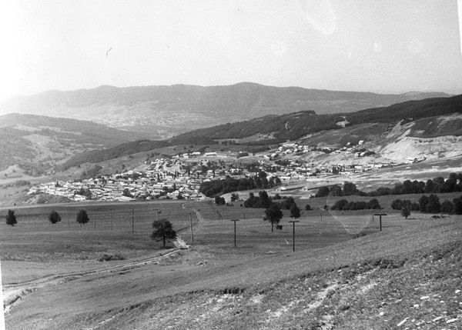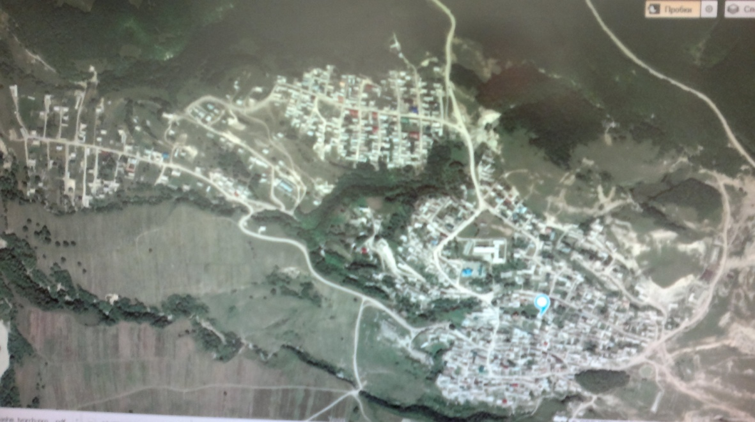
Гуни со спутника
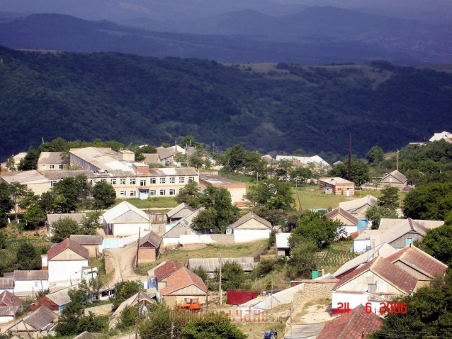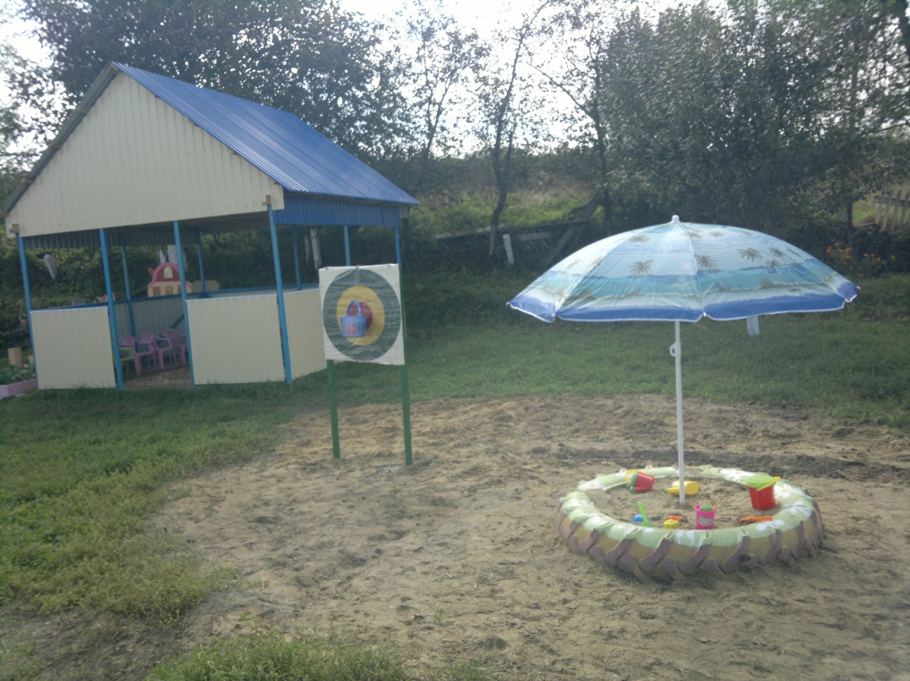
В селе проживают более 2800 человек. Имеется 950 хозяйств. Функционируют на территории села общеобразовательная гимназия, где обучается-530 учащихся, ясли-сад на 120 мест, сельский дом культуры,
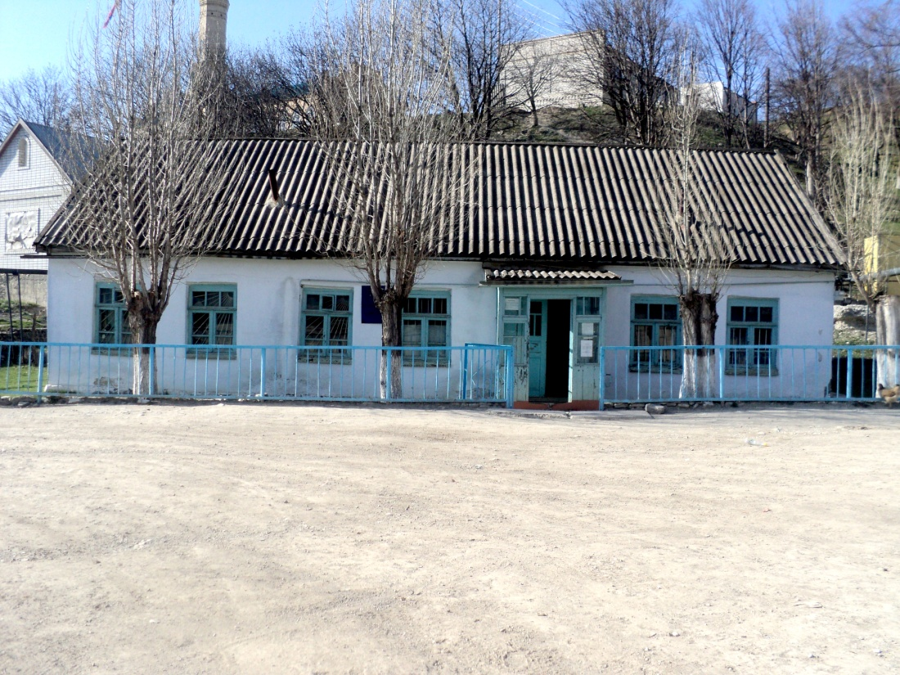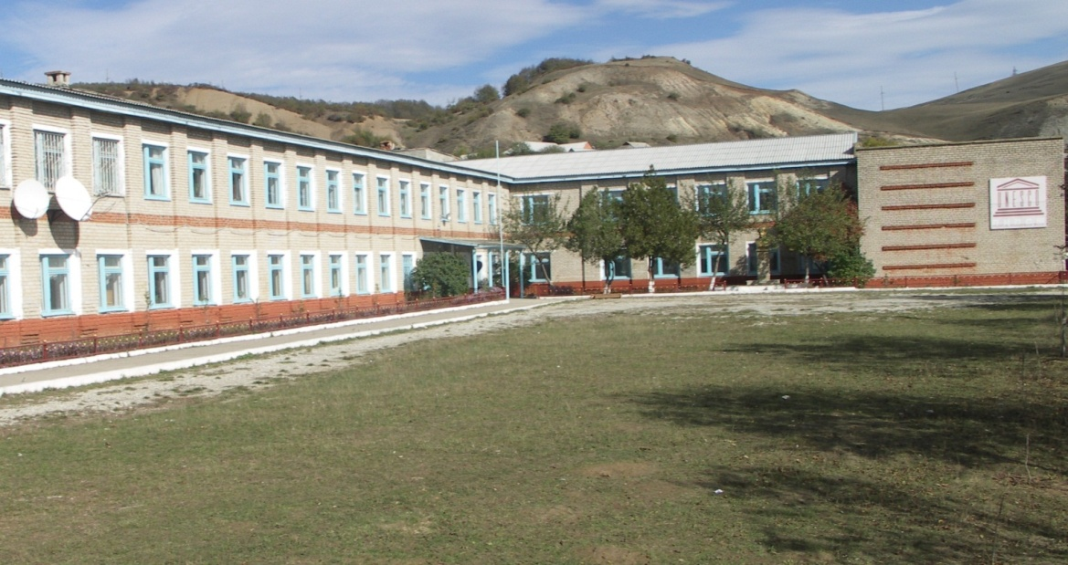
Сельсовет Гимназия
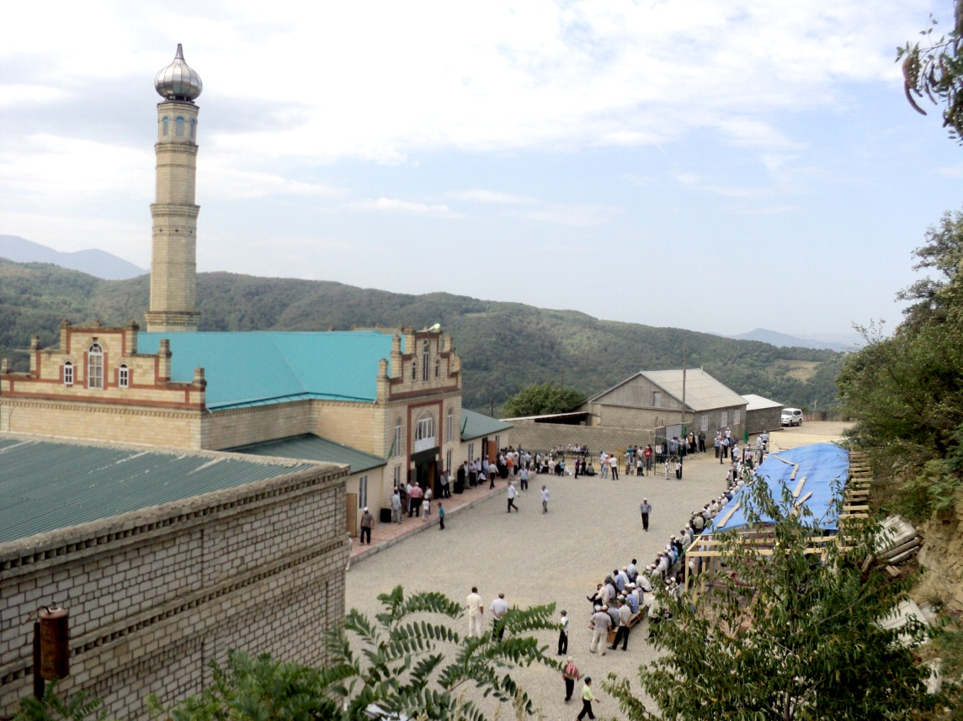 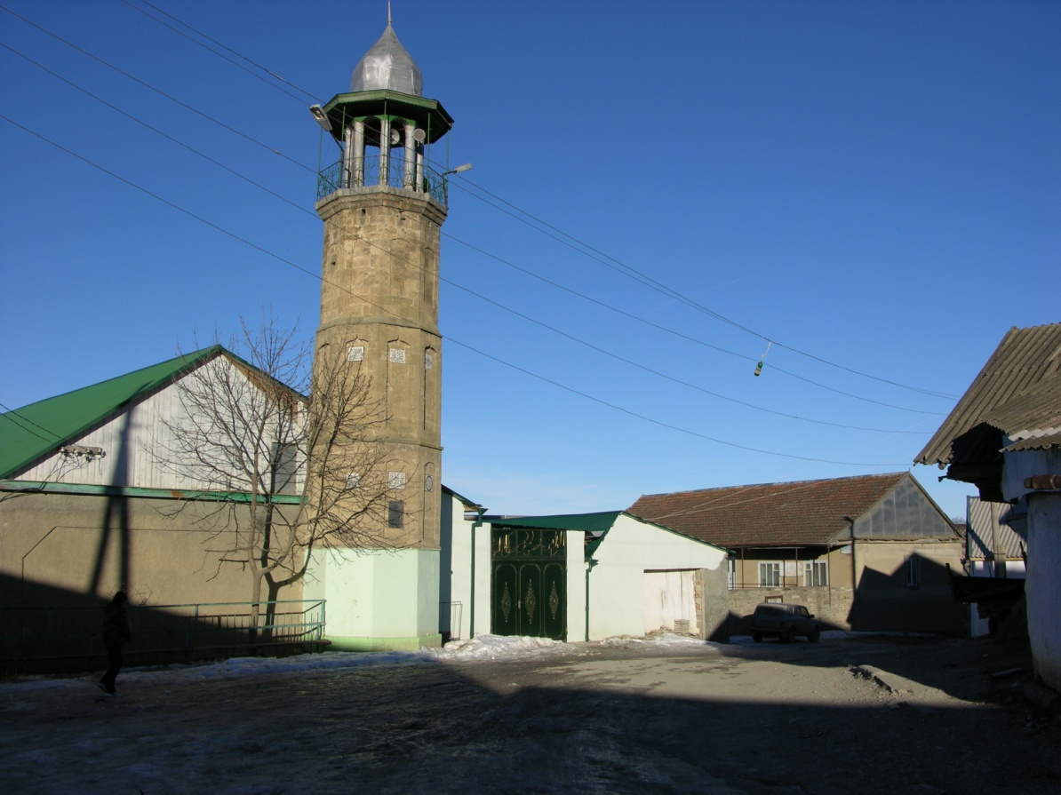Мечеть
Фельдшерско-акушерский пункт, сельская библиотека, отделение почты, мечеть. Село полностью газифицировано.
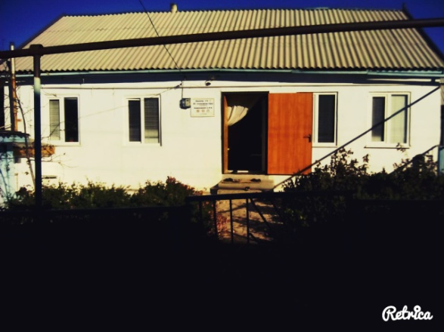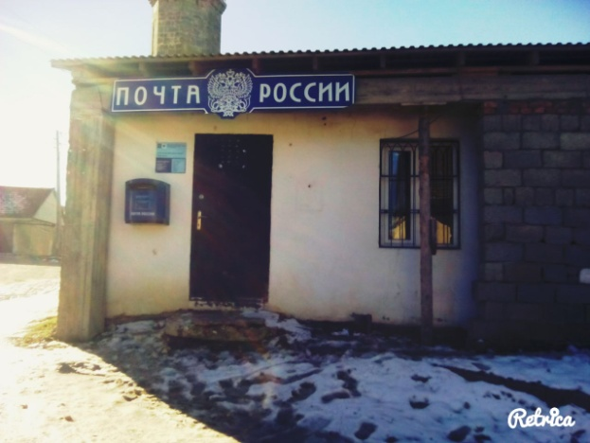
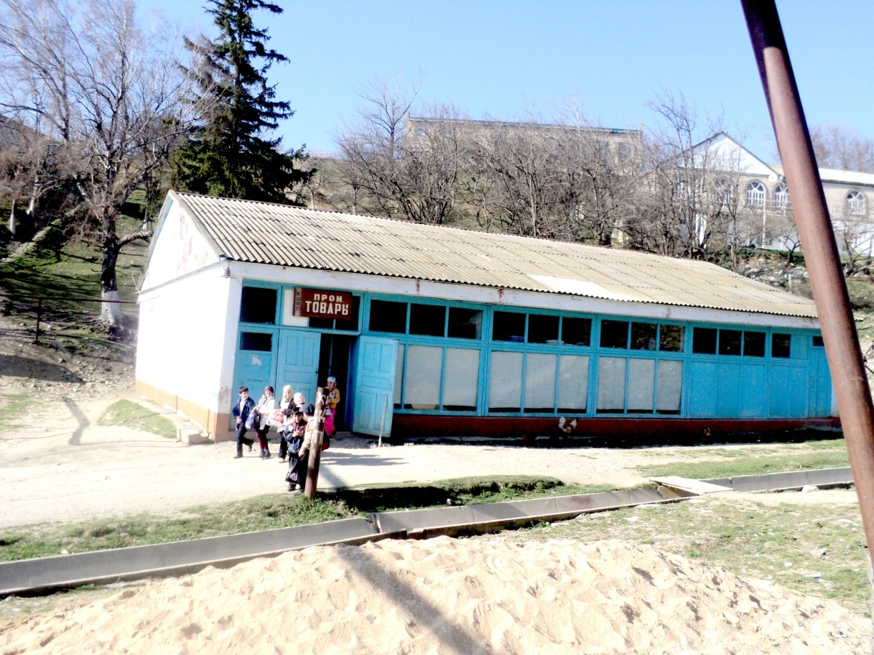 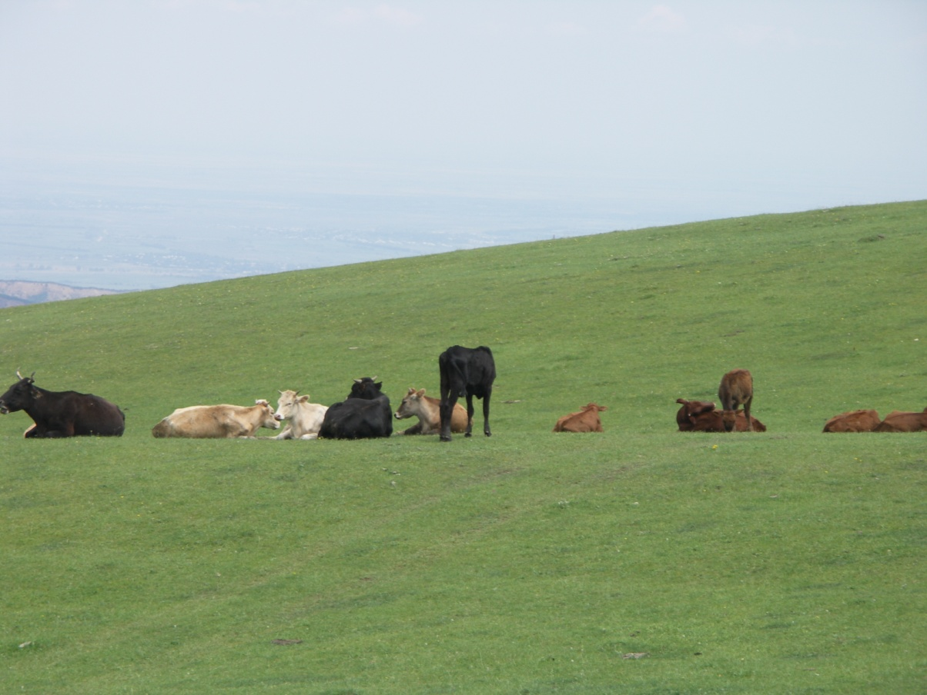Продуктовый магазин Пастбище
Население занимается в подавляющем большинстве полеводством и животноводством. Жители села всегда отличались смелостью и решительностью. 161 гуниец ушли на фронт в Великую Отечественную войну 1945-45г.г., из них 76 отдали жизнь в боях за свободу нашей Родины и в их память во дворе школы установлен памятник.
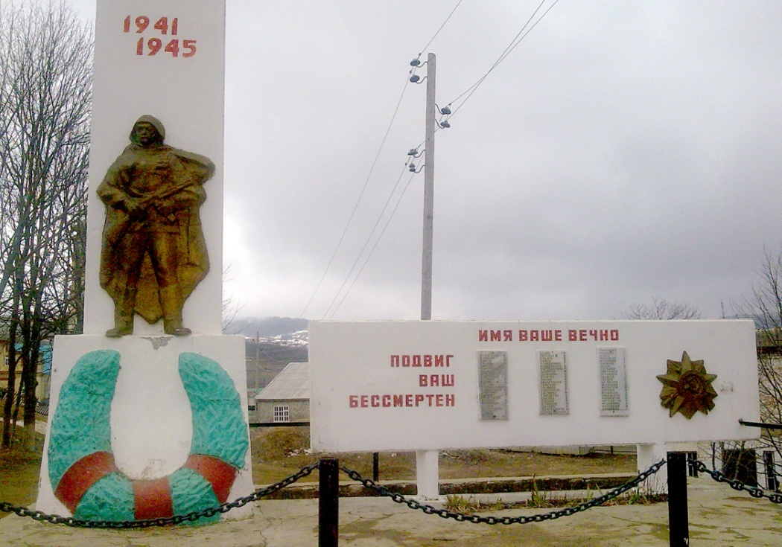
Гуни славится своим трудолюбивым народом, учеными. Из села вышли много кандидатов и докторов наук, представляющих самые различные сферы научного миропонимания. Среди которых специалист по проблемам ядерной физики, доктор технических наук, профессор Абакар Абакарович Абдуллаев; профессор Вахид Ханмагомедович Муслимов, создавший самую экономную в стране энергосистему, лауреат премии Совета Министров СССР, чьим именем названа Чиркейская ГЭС; доктор педагогических наук, академик Российской академии педагогических наук, профессор Вагаб Минбулатович Минбулатов; кандидат экономических наук, действительный член Международной академии педагогических наук, государственный советник Республики Дагестан 1-го класса, заслуженный работник государственной службы РД Зикрула Зиявдинович Ильясов.
18 гунийцев являются кандидатами наук и работают в различных отраслях, как в республике, так и за его пределами. Из села вышли известные богословы, некоторые из них преподавали даже в арабских стран
В годы репрессий 46 гунийцев были безвинно арестованы, но впоследствии реабилитированы. Четверо сельчан выполняли интернациональный долг в Демократической Республике Афганистан. Один из которых, Абасов Юсуп Гимбатович погиб, спасая, своих товарищей и был награжден орденом Красной Звезды.
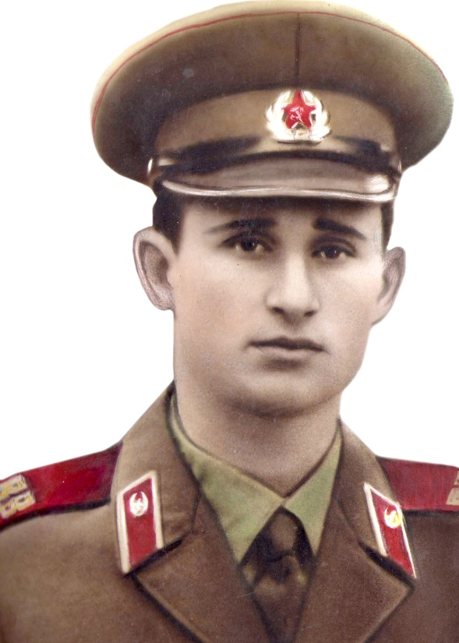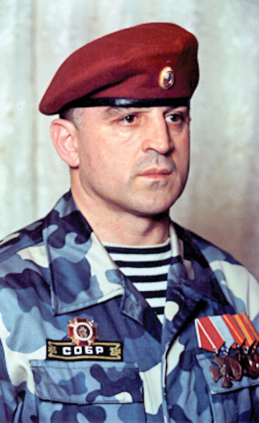
Гуни – родина Героя Российской Федерации Арзулума Ильясова – полковника милиции, легендарного командира Дагестанского СОБРа, отдавшего жизнь, защищая Дагестан от бандитов в январе 2005 года.
Несмотря на тяготы судьбы, гунийцы народ жизнерадостный и трудолюбивый. Гунийский характер полностью гармонирует с красотой местной природы, в котором сконцентрирована вся прелесть дагестанского предгорья.
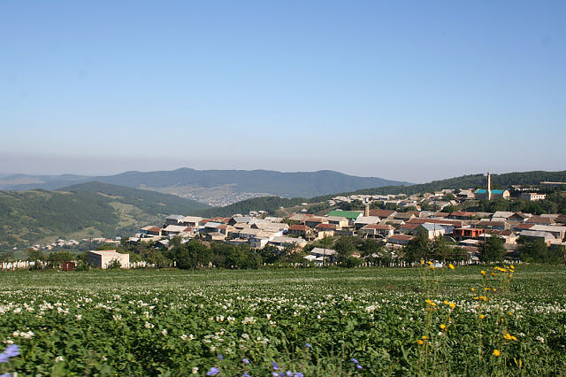
А закончим мы нашу работу стихами и пословицами о Родине
Стихи о Родине
Жура-жура-журавель!
Облетал он сто земель.
Облетал, обходил,
Крылья, ноги натрудил.
Мы спросили журавля:
– Где же лучшая земля? –
Отвечал он, пролетая:
– Лучше нет родного края!

«Родина»
Ели, сосны, дубы и рябины,
Куда не глянь - везде тополя.
Это Родина наша - Кармалка,
Это русская наша земля.
Это край наш родной и близкий,
Это милые сердцу леса,
Тихий омут и берег низкий,
Это птичьи в лесу голоса.
Дом родной с цветною калиткою,
Соловьиная трель у ручья,
Ты, Кармалка , мне стала близкою,
Не забыть никогда мне тебя.

ПОСЛОВИЦЫ О РОДИНЕ
Жить — Родине служить.
Кто за Родину горой, тот истинный герой.
Для Родины своей ни сил, ни жизни не жалей.
Будь не только сыном своего отца — будь и сыном своего народа.
Нет в мире краше Родины нашей.

Содержание
- Введение.
- Основание села Гуни.
- Герои России.
- Известные люди села.
- Достопримечательности села Гуни.
- Заключение

МКОУ «Гимназия Культуры мира» им. Нуцалова К.Г.

Проектно-
исследовательская работа
на тему:

«Моя малая Родина»

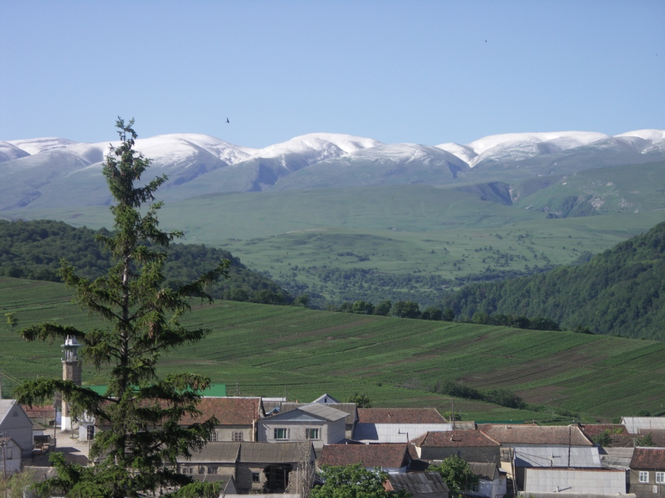

Подготовила: ученица 4 кл.
Исланова Сайгибат

Учитель нач.кл.:
Израилова Аминат Дациевна
2018г.

